DENUNCIA POR INCUMPLIMIENTO A LAS OBLIGACIONES DE TRANSPARENCIA

EXPEDIENTE: IVAI/DIOT/99/2018/II

SUJETO OBLIGADO: Juan Rodríguez Clara, Veracruz.

En la ciudad de Xalapa-Enríquez, Veracruz de Ignacio de la Llave, siendo las nueve horas con treinta y seis minutos del siete de diciembre de dos mil dieciocho, la C. Ariana Bonilla García, auxiliar jurídico, adscrita a la Dirección de Asuntos Jurídicos, procede a desahogar la diligencia de verificación del cumplimiento de las obligaciones de transparencia al Sistema de Portales de Obligaciones de Transparencia (SIPOT), respecto a la publicación de la información contenida en las Obligaciones Específicas de Transparencia, del artículo 16 de la Ley 875 de la Ley de Transparencia y Acceso a la Información Pública para el Estado de Veracruz de Ignacio de la Llave que le resulta aplicable al sujeto obligado Ayuntamiento de Rodríguez Clara, de conformidad con lo dispuesto en los numerales 39, párrafo segundo de la Ley de materia y 371 del Reglamento Interior del Instituto Veracruzano de Acceso a la Información y Protección de Datos Personales.
Lo anterior, para la debida substanciación de la denuncia por incumplimiento a las obligaciones de transparencia del expediente al rubro citado.
Visto lo anterior, se procede a desahogar la diligencia de verificación del Sistema de Portales de Obligaciones de Transparencia (SIPOT), sitio en https://www.plataformadetransparencia.org.mx/web/guest/sistema-portales, en donde se inspeccionó el contenido del artículo 16 fracción II, inciso j) de la Ley 875 de Transparencia, denominada “Las cantidades recibidas por concepto de multas”, misma que, conforme a los Lineamientos técnicos generales para la publicación, homologación y estandarización de la información de las obligaciones establecidas en el título quinto y en la fracción IV del artículo 31 de la Ley General de Transparencia y Acceso a la Información Pública, que deben de difundir los sujetos obligados en los portales de internet y en la plataforma nacional de transparencia, en el que se advierte lo siguiente:

Obligaciones específicas

Artículo 16-Fracción II-LTAIPV-En el caso de los Municipios
_________________________________________________________________

J) Las cantidades recibidas por concepto de multas, así como el uso o aplicación que se les dé;
Periodo de actualización: trimestral.
Conservar en el portal de transparencia: información del ejercicio en curso, y del ejercicio anterior.

Información del ejercicio en curso
II j - Cantidades recibidas por concepto de multa
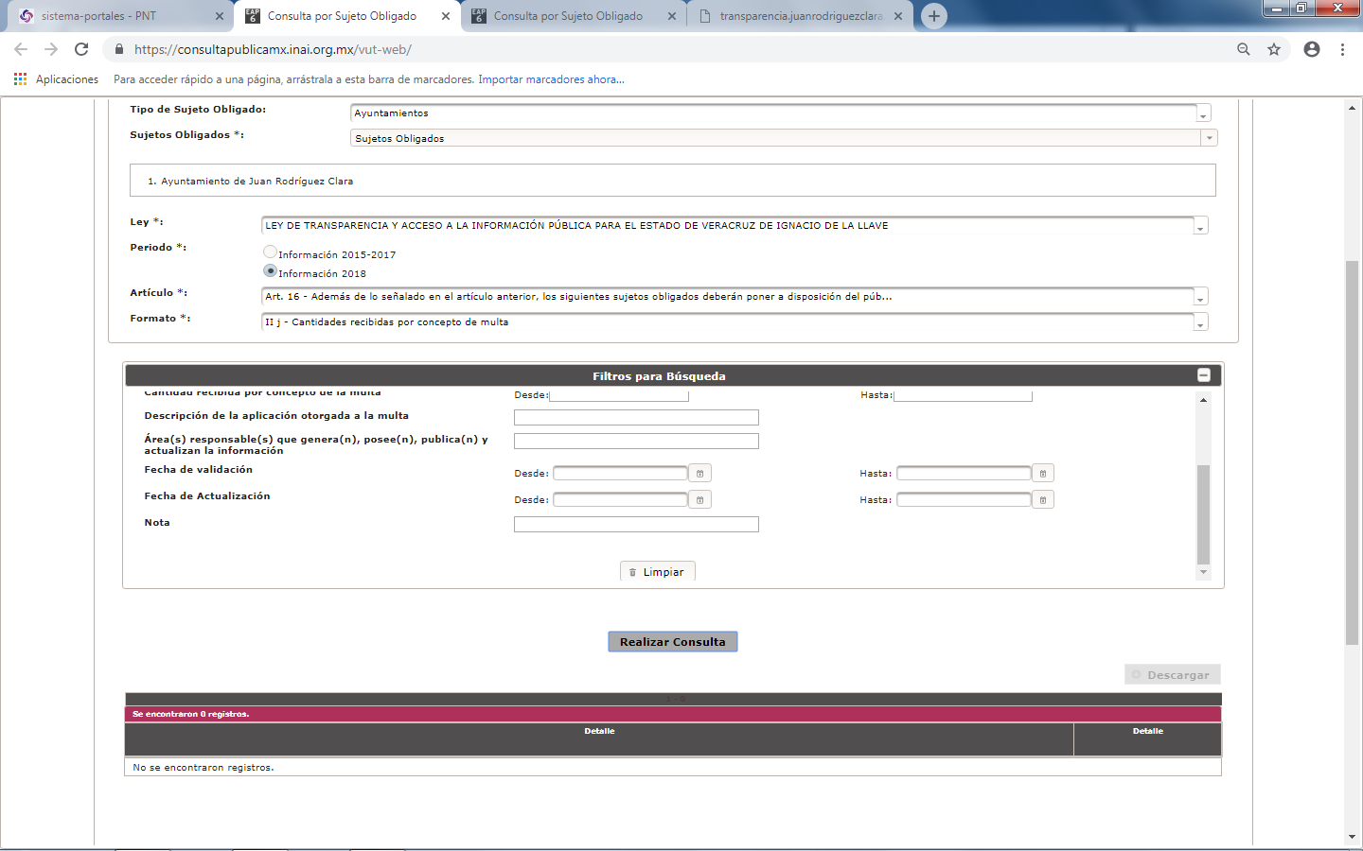
Observaciones:
El sujeto obligado no publica información respecto de este formato.

Información del ejercicio anterior
II j - Las cantidades recibida por concepto de multas
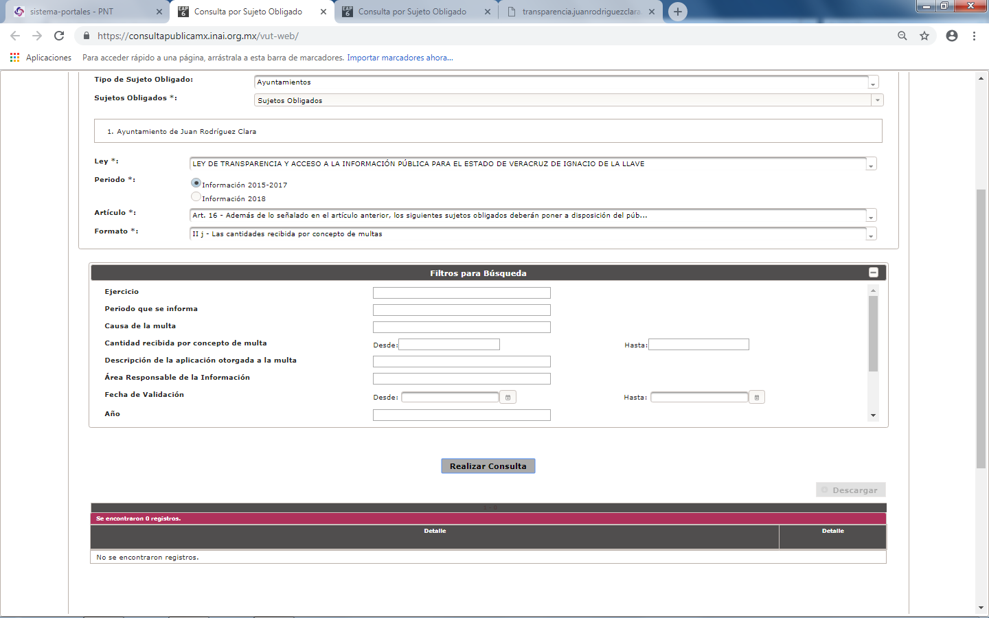
Observaciones:
El sujeto obligado no publica información correspondiente.

Portal de Transparencia

Información del ejercicio en curso
II j - Cantidades recibidas por concepto de multa
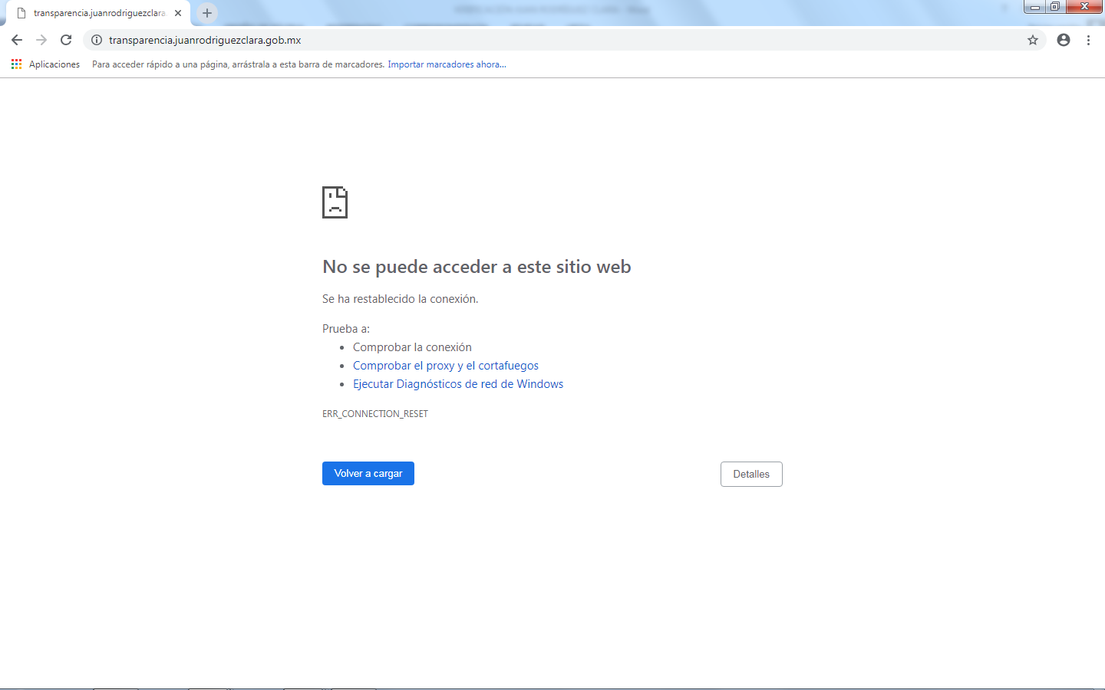
Información del ejercicio anterior
II j - Las cantidades recibida por concepto de multas
Observaciones:
No se puede acceder al portal de transparencia del sujeto obligado.

________________________________________________________________
Una vez realizada la verificación de la información, siendo las catorce horas con treinta minutos del siete de diciembre dos mil dieciocho, se da por concluida la presente diligencia.
Remítase la presente verificación al Comisionado Ponente para los efectos legales a que haya lugar.
Atte.

___________________________________
C. Ariana Bonilla García
Auxiliar Jurídico

